**FG – Atmosféra, hydrosféra**

1. **Z ktorých hlavných plynov sa skladá atmosféra? (3)**
2. **Doplň chýbajúce pojmy prípadne čísla:**

**troposféra** – siaha do výšky ............ km, tvorí 90 % atmosférickej hmoty a takmer celý obsah vodných

pár, formujú sa tu vzduchové hmoty a atmosférické prúdy,

**...............................** – siaha do výšky 50 km, spolu s troposférou zaberajú 99,9 % atmosférickej hmoty

- ozonosféra 25-35km

**mezosféra** – siaha do výšky 85 km,

**......................................** – siaha do výšky 400 km, prudko klesá teplota až na -150°C

**ionosféra** – siaha od výšky 400km

**....................................** – od 400km do 2 000 km prechádza do kozmického priestoru

1. **Definuj pojmy:**

Počasie

Podnebie

1. **Vymenuj 4 zo 7 klimatotvorných činiteľov, ktoré ovplyvňujú klímu na rôznych miestach Zeme:**
2. **Vysvetli, ako súvisí rozloženie teploty na pevnine od vzdialenosti od mora.**
3. **Uveď 1 príklad na každý z veterných zemských systémov:**

**Stále vetry**

**Pravidelné vetry**

**Miestne vetry**

**7. Doplň chýbajúce klimatické podnebné pásma**

Ekvatoriálne pásmo

....................................pásmo

Tropické pásmo

.....................................pásmo

Mierne pásmo

Subarktické pásmo

....................................... pásmo

**8. K obrázku napíš, ktorý útvar znázorňuje cyklónu a anticyklónu a stručne popíš ich vlastnosti a charakter počasia.**

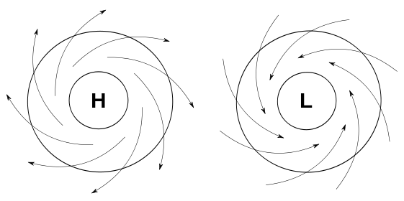

Cyklóna:

Anticyklóna:

**9. Vysvetli, čím je podmienený výskyt púští na západnom pobreží Južnej Ameriky (Atacama), Afriky (Namib) a Austrálie?**

**10. Vyber správnu odpoveď a doplň (nesprávny pojem vyčiarkni):**

a) V oblasti rovníka je pásmo *zníženej / zvýšenej* slanosti mora spôsobené ................................................

b) V subtropických oblastiach je slanosť mora *nižšia / vyššia* v dôsledku ....................................................

c) Od subtrópov smerom k polárnym oblastiam slanosť *klesá / stúpa.*

**11. Opíš hlavné druhy pohybov morskej vody. (3)**

**12. K nasledujúcim riekam priraď príslušný typ režimu odtoku:**

A. Seina 1. rovníkový

B. Mekong 2. ľadovcový

C. Amazonka 3. monzúnový

D. Rhôna 4. snehovo-dažďový

E. Ob 5. dažďovo-oceánsky

A B C D E

**13. Popíš časti morského dna: 1, 2, 4, 5, 6.**

